Муниципальное бюджетное дошкольное образовательное учреждение «Танзыбейский детский сад»
Мини-проект «День самоуправления» в детском саду.
Подготовила: Казимухаметова Т.А.
. В ФГОС ДО (п. 3.2.5.) говорится, что работа с родителями должна иметь дифференцированный подход, учитывать социальный статус, микроклимат семьи, родительские запросы и степень заинтересованности родителей деятельностью ДОУ, повышение культуры педагогической грамотности семьи. Переход к новым формам отношений родителей и педагогов сделает педагогический процесс более свободным и гибким. Использование нетрадиционных форм работы с родителями воспитанников детского сада способствует более эффективному взаимодействию педагогов с родителями, их профессиональному сближению. Поэтому в нашем детском саду было решено провести «День самоуправления». Сегодня в обществе идет становление новой системы дошкольного образования. Дошкольное учреждение играет важную роль в развитии ребенка. Здесь он получает образование, приобретает навыки общения с другими детьми и взрослыми, учится организовывать собственную деятельность. Однако насколько эффективно ребенок будет овладевать этими навыками, зависит от отношения семьи к дошкольному учреждению. Гармоничное развитие дошкольника без активного участия его родителей в образовательном процессе ДОУ невозможно. Но не всегда семье и детскому саду хватает взаимопонимания, терпения, чтобы услышать и понять друг друга. Не секрет, что многие родители интересуются только питанием ребенка, считают, что детский сад – место, где только присматривают за детьми, пока родители на работе. Для установления единства необходимо, чтобы родители ясно представляли себе, что такое детский сад, как организована в нем жизнь детей, какие задачи решаются воспитателями, чем заняты дети в течение дня, какие требования предъявляются к их поведению. Чтобы родители стали активными помощниками и единомышленниками воспитателей, необходимо вовлечь их в жизнь детского сада, постоянно держать в курсе всех событий.
Гипотеза – при зарождении новой инновационной формы взаимодействия с родителями, повысится уровень их просвещенности в вопросах воспитания, обучения и развития своих детей, даст возможность привлечь родителей к жизни детского сада. Такая форма работы позволяет наиболее полно раскрыть содержание деятельности педагога, наглядно показать инновационные формы, методы и приёмы работы с детьми, помочь понять родителям необходимость сотрудничества детского сада и семьи.
Цель: Привлечение родителей к воспитательно - образовательному процессу в ДОУ через инновационную форму. Зарождение новой традиции ДОУ – День родительского самоуправления.
Задачи:
¬ привлекать родителей к участию в воспитательно-образовательном процессе в ДОУ;
¬ способствовать повышению педагогической культуры родителей;
¬ расширять представлений родителей о педагогической деятельности сотрудников ДОУ;
¬ формировать традиции ДОУ;
¬ укреплять партнерские отношения между ДОУ и родителями.
Участники: педагог, родители, дети.
Срок реализации проекта: 8.02.2019 – 20.02.2019 г.
Тип проекта: социальный, краткосрочный.
Распределение обязанностей: Педагоги – подготовка участников к «Дню самоуправления» (знакомят родителей с режимом дня, комплексом утренней гимнастики, с организацией ООД и режимных моментов, с совместной деятельностью (дидактические и подвижные игры). Во время Дня самоуправления педагоги ДОУ находятся на рабочих местах, но исполняют только роли наблюдателей. Родители – проводят утренний прием, утреннюю гимнастику, режимные моменты, прогулку, дидактические и подвижные игры. Дети – участвуют в мероприятиях в рамках проекта «День самоуправления».
1 этап: Подготовительный.
1. Опрос родителей о возможности участия в данном мероприятии;
2. Обсуждение вопросов, связанных с организацией «Дня самоуправления»; 3. Составление плана, подготовка к проведению мероприятия;
4. Индивидуальные встречи с родителями.
Для подготовки к проведению «Дня самоуправления» будет организована следующая работа:
– подготовка участников образовательного процесса;
– ознакомление родителей с деятельностью педагогов;
– будут проведены индивидуальные встречи с родителями по проведению образовательной деятельности;
– будут распределены роли между родителями;
– будет проведен инструктаж родителей – участников по охране жизни и здоровья детей, по технике безопасности, правилам пожарной безопасности; – составлен план мероприятия, где родители распределили свои обязанности для участия в разнообразных режимных моментах:
2 этап: Основной. Проведение «Дня самоуправления». С начала рабочего дня воспитатели – дублёры (родители воспитанников подготовительной и первой разновозрастной группы) должны активно включиться в педагогическую деятельность. Все эти режимные моменты проводят не педагоги, а родители. Родителям представиться уникальная возможность побывать на месте воспитателя и посмотреть на жизнь детского сада «изнутри».
⎫ Провести утренний приём детей;
⎫ Утреннюю гимнастику;
⎫ Режимные моменты;
⎫ Подвижные игры;
⎫ Дидактические игры;
⎫ Творчески подойти к организации ООД;
⎫ Умело организовать прогулку с детьми.
План реализации проекта
сроки | Форма организации | участники
8 февраля | Опрос родителей о возможности участия в данном мероприятии | Воспитатели родители
11 февраля | Создание инициативной группы среди родителей | Воспитатели, родители
12 февраля | Ознакомление родителей – участников с календарно – тематическим планированием на 15.02.19г. | Воспитатели, участники инициативной группы
13 февраля | Распределение ролей среди родителей участников:  Подготовительная группа –  Прием детей, утренняя гимнастика, завтрак, беседы, дидактические игры(………….)  Подготовка и проведение НОД по познавательной деятельности(……..)  Подготовка и проведение НОД по продуктивной деятельности (……)  Распределение ролей среди родителей участников:  Первая разновозрастная группа –  Прием детей, утренняя гимнастика, завтрак, беседы, дидактические игры(Крещик Е.В.)  Подготовка и проведение НОД по познавательной деятельности на тему «Весна» (КрещикЕ.В.)  По продуктивной деятельности(Крещик Е.В.) | Воспитатели и участники инициативной группы
14 февраля | Индивидуальные консультации с каждым участником Дня Самоуправления по проведению режимных моментов, организации НОД | воспитатели
14 февраля | Мини – совет с участниками Дня Самоуправления проведения инструктажа по охране жизни и здоровья детей | Воспитатели, участники инициативной группы
15 февраля | Проведения Дня Самоуправления | Воспитатели, дети подготовительной группы, первой разновозрастной группы, участники инициативной группы
18 февраля | Подведение итогов: отзывы, пожелания, дальнейшие перспективы | Заведующая МБДОУ  «Танзыбейским детским садом»  Воспитатели, участники инициативной группы
20 февраля | Публикация на сайте ДОУ
Екатерина Владимировна проводит утреннюю гимнастику в первой разновозрастной группе

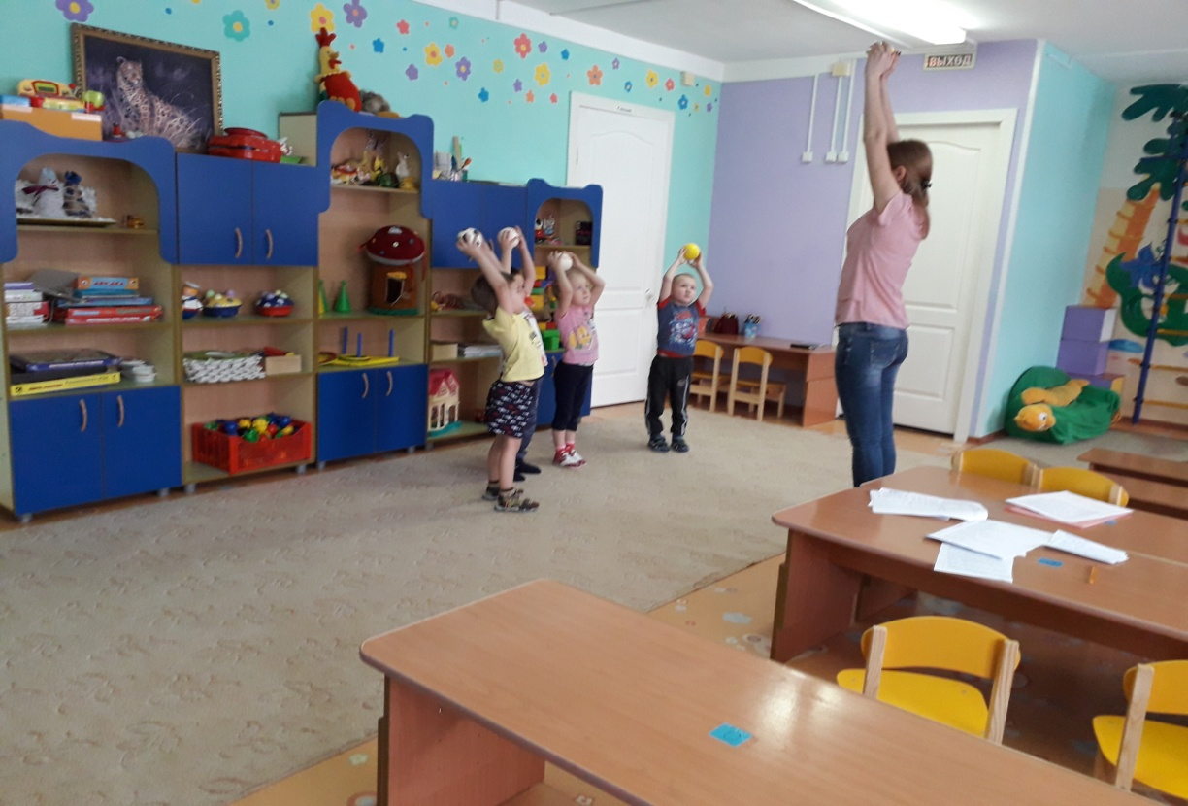

Познавательная деятельность

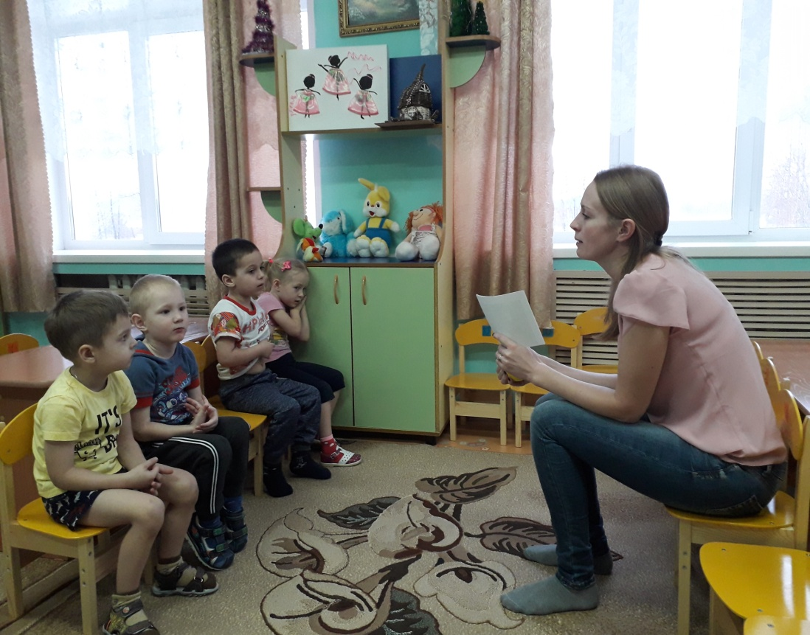

Продуктивная деятельность: лепка
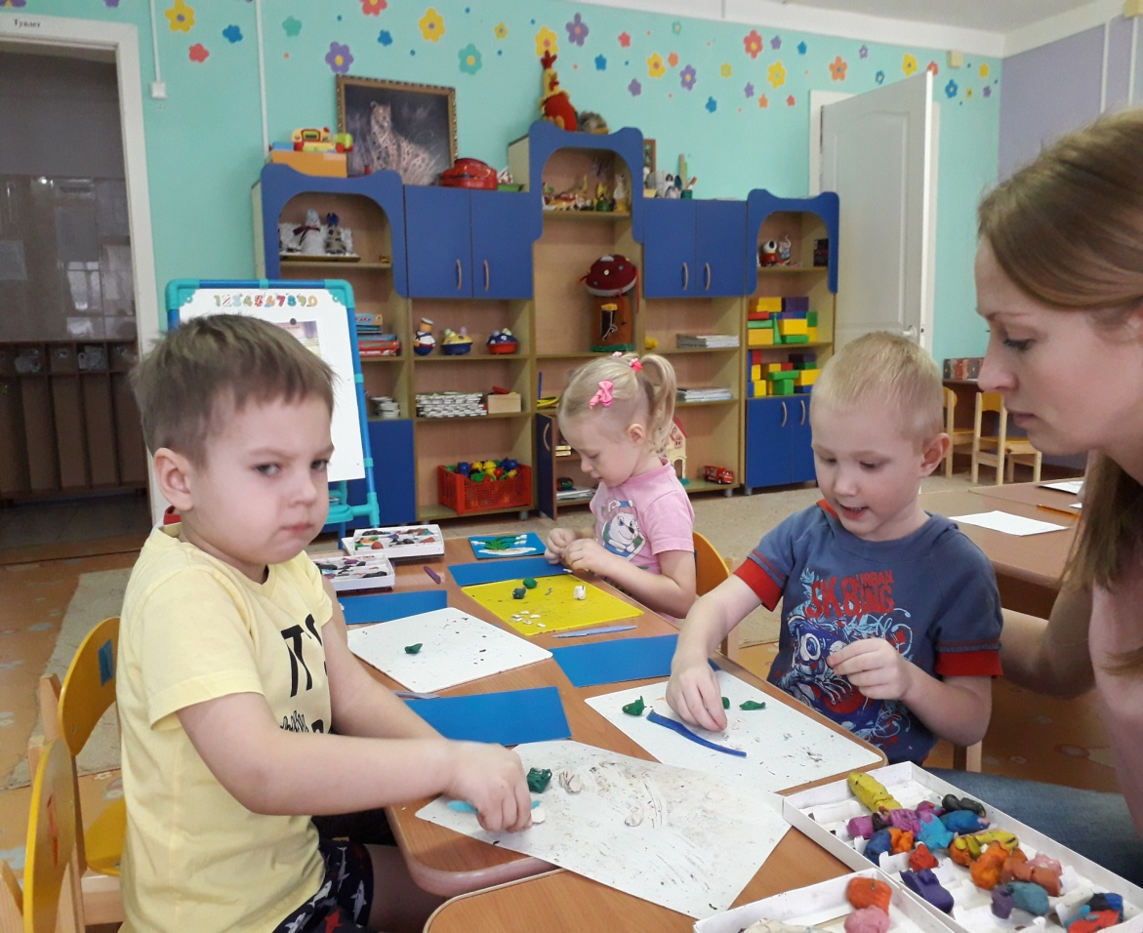

Прогулка

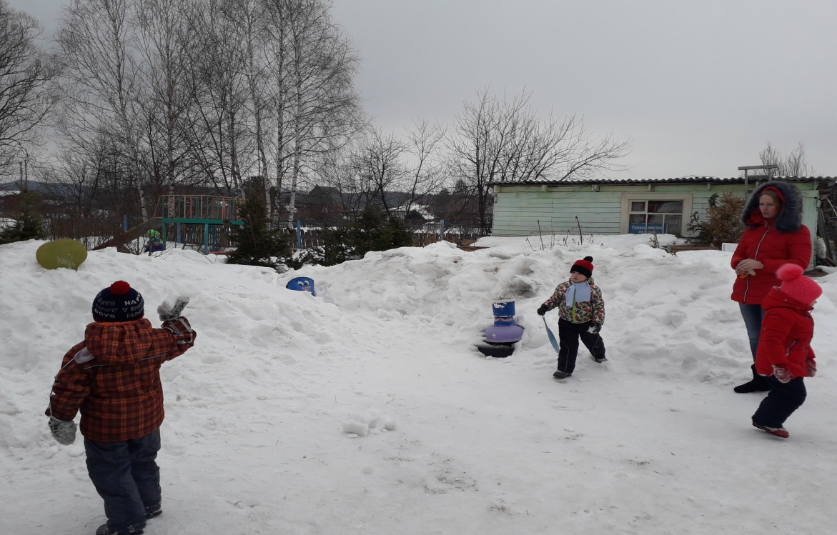

3 этап: Заключительный.
Проведенное мероприятие показало, что:
– расширились представления родителей о профессиональной деятельности сотрудников ДОУ, сформировалось понимание значимости данной профессии и уважение к труду воспитателя;
– укрепились партнерские отношения между детским садом и родителями;
– повысилась педагогическая культура родителей (имеют представления об особенностях детской возрастной психологии, владеют элементарными знаниями, как организовать свободное время детей);
– произошло сближение и объединение педагогов с родителями по вопросам воспитания детей.
Таким образом, использование нетрадиционных форм работы в детском саду обеспечивает психолого-педагогическую поддержку семьи и повышения компетентности родителей
Методическое обеспечение проектной деятельности:
Комплексно – тематическое планирование по программе «От рождения до школы» под редакцией Н.Е. Вераксы, Т.С. Комаровой, М.А. Васильевой – старшая группа.
Ожидаемый результат:
В современных условиях задачей модернизации дошкольного образования является развитие диалогового партнерского взаимодействия в системе «детский сад – семья», направленного на активное включение родителей (законных представителей) в жизнь детского сада. Только в тесном сотрудничестве, на взаимопонимании педагогов и родителей можно добиться высоких результатов.
Отзыв помощника воспитателя.
В школе ежегодно проводится «День самоуправления», в детском саду провести такое мероприятие сложнее, дети нуждаются в присмотре, они не могут остаться одни, без педагога. Мы решили привлечь родителей, которые охотно согласились поучаствовать в нашем мероприятии. Наверняка есть такие родители, которые всегда чем-то не довольны, из их числа и выбраны «дублеры». Родители справились, было интересно наблюдать за ними. Дети просто молодцы, когда «дублеры» затруднялись, дети брали инициативу в свои руки и помогали им. Дети, не смотря на присутствие родителей, вели себя активно, все задания выполняли с удовольствием. Эмоциональное состояние детей было на высшем уровне. Этот день запомнился и принес огромную радость детям, родителям и педагогам. Педагоги сблизились и объединились с родителями по вопросам воспитания детей, стали их надежными помощниками.
Отзывы родителей о проведенном «Дне самоуправления».
У меня двое детей. Представлений о детском саде у меня не было. Я всегда думала, что дети в саду играют, рисуют. Оказывается, что здесь с детьми действительно работают, развивают и укрепляют здоровье. Мне было очень интересно быть дублером воспитателя. Теперь я поняла, что это не простая работа, нужно все успеть, все запомнить и относится к своей работе творчески.
С уважением, Крещик Екатерина Владимировна.

